รายงาน Mini Project
ระบบตรวจจับและวิเคราะห์ผู้ขับขี่รถจักรยานยนต์ที่ไม่สวมหมวกนิรภัยด้วย IoT
Motorcycle Helmet Violation Detection and Time Based Analytics Using IoT
รายวิชา 310-2413 Internet of Things
จัดทำโดย
นางสาวกมลวรรณ คันศร
รหัสนักศึกษา 6610301005
ปีการศึกษา 2569

สารบัญ
1 การออกแบบระบบ 4
1.1 สถาปัตยกรรมโดยรวม 4
1.2 รูปแบบ Payload 5
2 ขั้นตอนการพัฒนา 7
2.1 เตรียมโมเดลและโปรแกรมตรวจจับ 7
2.2 พัฒนา HTTP Gateway 8
2.3 เชื่อมต่อ MQTT 9
2.4 ตั้งค่า Kafka และ Kafka Connect 9
2.5 ประมวลผลข้อมูลจาก Kafka ทุก 5 นาที 11
2.6 เขียนข้อมูลลง InfluxDB 12
2.7 ทำให้ระบบเริ่มทำงานได้สะดวก 13
3 การออกแบบ Grafana Dashboard 14
3.1 หลักการกำหนดช่วงเวลา 14
3.2 กราฟจำนวนผู้ไม่สวมหมวกทุก 5 นาที 14
3.3 Panel จำนวนรวมตามช่วงเวลาที่เลือก 15
3.4 Panel ค่าล่าสุดและค่าสูงสุด 15
3.5 ตารางข้อมูลเรียงจากล่าสุด 16
3.6 Threshold และการใช้สี 17
3.7 องค์ประกอบ Dashboard ฉบับสมบูรณ์ 18
4 การทดสอบและผลลัพธ์ 20
4.1 แผนการทดสอบ 20
4.2 ผลการทดสอบแบบ End to End 20
5 ปัญหาที่พบและแนวทางแก้ไข 21
6 สรุปและข้อเสนอแนะ 22
6.1 สรุปผลโครงงาน 22
6.2 ประโยชน์ที่ได้รับ 22
6.3 ข้อจำกัด 22
ภาคผนวก ก คำสั่งเริ่มระบบ 23
ภาคผนวก ข จุดตรวจสอบบริการ 23
ภาคผนวก ค เกณฑ์ยอมรับผลลัพธ์ 23

1 การออกแบบระบบ

1.1 สถาปัตยกรรมโดยรวม
ลำดับการไหลของข้อมูลของระบบเป็นดังนี้
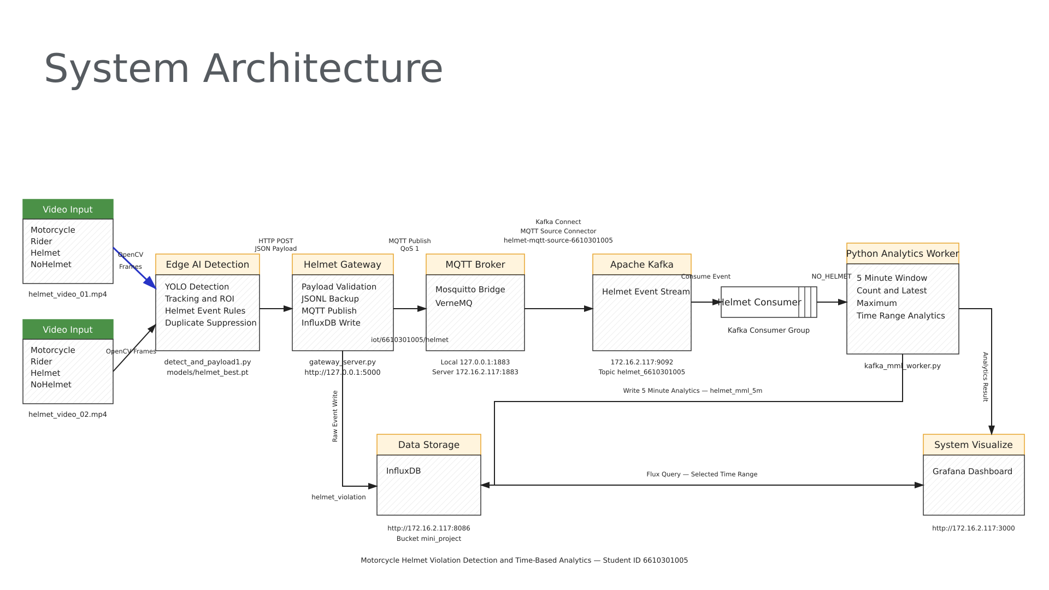
ภาพที่ 1 สถาปัตยกรรมระบบตรวจจับและวิเคราะห์ผู้ขับขี่รถจักรยานยนต์ที่ไม่สวมหมวกนิรภัย
แผนภาพแสดงการไหลของข้อมูลตั้งแต่การอ่านวิดีโอด้วยโมเดล YOLO การสร้างเหตุการณ์ผ่าน Gateway การส่งข้อมูลด้วย MQTT ไปยัง Kafka การประมวลผลข้อมูลเป็นช่วงเวลา 5 นาที และการจัดเก็บผลใน InfluxDB เพื่อแสดงผลบน Grafana Dashboard
องค์ประกอบ | หน้าที่ | ค่าหลัก
YOLO Detection | ตรวจจับ BikeWithRider, NoHelmet และ Helmet พร้อมติดตามวัตถุ | models/helmet_best.pt
Gateway | รับ JSON ทาง HTTP ตรวจสอบข้อมูล เก็บ JSONL ส่ง MQTT และเขียน InfluxDB | 127.0.0.1:5000
MQTT | ขนส่งเหตุการณ์จากเครื่องผู้ใช้ไปยังระบบส่วนกลาง | iot/6610301005/helmet, QoS 1
Kafka Connect | Subscribe MQTT แล้วส่งข้อมูลเข้า Kafka | helmet-mqtt-source-6610301005
Kafka | เก็บข้อมูลเหตุการณ์แบบสตรีม | helmet_6610301005
MML Worker | อ่าน Kafka และรวมจำนวนทุก 5 นาที | helmet_mml_5m
InfluxDB | เก็บข้อมูลเหตุการณ์และข้อมูลสถิติแบบ Time Series | mini_project
Grafana | แสดง Stat, Table และกราฟตามช่วงเวลา | Time range แบบเปลี่ยนได้

1.2 รูปแบบ Payload
เมื่อโปรแกรมตรวจพบผู้ขับขี่ที่ไม่สวมหมวก จะสร้างเหตุการณ์ JSON โดยหนึ่งเหตุการณ์แทนการตัดสินใจของรถจักรยานยนต์หนึ่งคัน โครงสร้างข้อมูลตัวอย่างคือ
{
"timestamp": "2026-09-16T13:06:19.258+07:00",
"student_id": "6610301005",
"event_type": "HELMET_VIOLATION",
"vehicle_type": "motorcycle",
"helmet_status": "NO_HELMET",
"bike_track_id": 67,
"confidence": 0.731,
"video_time_seconds": 8.8,
"violation_count": 1
}
ฟิลด์ | ความหมาย
timestamp | วันและเวลาที่ตรวจพบเหตุการณ์พร้อมเขตเวลา
student_id | รหัสประจำระบบของผู้จัดทำ
event_type | ประเภทเหตุการณ์ HELMET_VIOLATION
vehicle_type | กำหนดเป็น motorcycle
helmet_status | สถานะ NO_HELMET
bike_track_id | หมายเลขติดตามรถเพื่อป้องกันการส่งซ้ำ
confidence | ค่าความเชื่อมั่นของโมเดล
video_time_seconds | ตำแหน่งเวลาในวิดีโอ
violation_count | จำนวนเหตุการณ์ใน Payload

2 ขั้นตอนการพัฒนา

2.1 เตรียมโมเดลและโปรแกรมตรวจจับ
- เตรียม Dataset แบ่งเป็น train, validation และ test พร้อมไฟล์ helmet.yaml
- ฝึกโมเดล YOLO และนำไฟล์ผลลัพธ์ helmet_best.pt มาเก็บในโฟลเดอร์ models
- เปิดวิดีโอด้วย OpenCV และประมวลผลแต่ละเฟรมด้วยโมเดล
- กรองเฉพาะ BikeWithRider และตรวจสอบความสัมพันธ์กับคลาส NoHelmet หรือ Helmet
- ใช้ Polygon ROI เพื่อจำกัดพื้นที่ตรวจจับ ลดเหตุการณ์นอกพื้นที่ที่สนใจ
- ใช้ bike_track_id ป้องกันการส่งรถคันเดิมซ้ำหลังตัดสินสถานะแล้ว
- กำหนดให้ส่งเฉพาะเหตุการณ์ NO_HELMET และสร้าง JSON Payload
- แก้ไขให้วิดีโอเล่นวนเมื่อถึงเฟรมสุดท้าย เพื่อให้ระบบสร้างข้อมูลต่อเนื่องสำหรับการทดลองระยะยาว
ไฟล์หลักที่ใช้รันคือ src/detect_and_payload1.py โดยโปรแกรมส่ง Payload ไปยัง http://127.0.0.1:5000/helmet-events และแสดง Preview ของการตรวจจับเพื่อให้ตรวจสอบผลได้ทันที
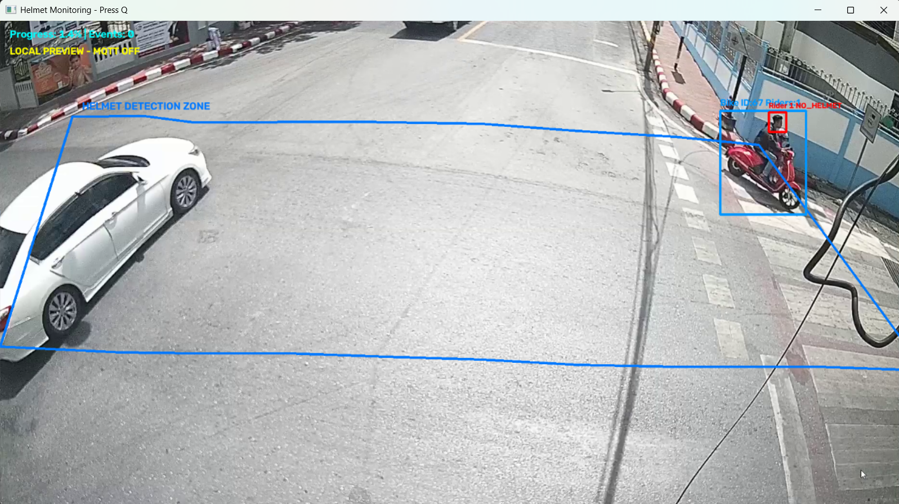
ภาพที่ 2 การทำงานของโปรแกรมเมื่อตรวจพบผู้ขับขี่ไม่สวมหมวกนิรภัย (NO_HELMET) ภายในเขตตรวจจับ
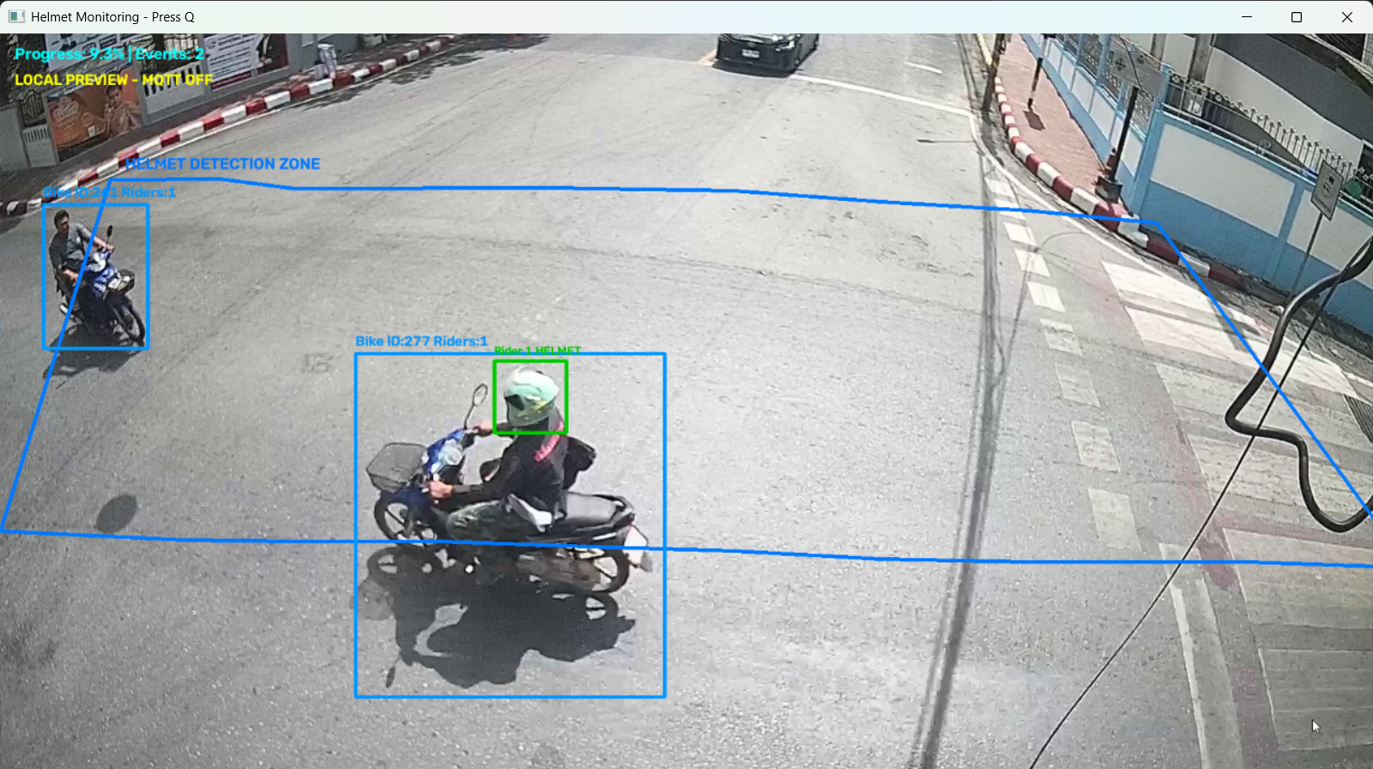
ภาพที่ 3 การทำงานของโปรแกรมเมื่อตรวจพบผู้ขับขี่สวมหมวกนิรภัย (HELMET) พร้อม Bike ID และจำนวนผู้ขับขี่
ผลการทำงานแสดงกรอบตรวจจับรถจักรยานยนต์และผู้ขับขี่ พร้อมพื้นที่ Helmet Detection Zone โดยใช้สีแดงระบุกรณี NO_HELMET และสีเขียวระบุกรณี HELMET ข้อมูลรหัสการติดตามรถ สถานะหมวก และจำนวนเหตุการณ์ถูกนำไปใช้สร้าง Payload สำหรับขั้นตอน Gateway และระบบสตรีมข้อมูลต่อไป

2.2 พัฒนา HTTP Gateway
Gateway ทำหน้าที่เป็นจุดรวมการเชื่อมต่อระหว่างโปรแกรมตรวจจับกับระบบ IoT ภายนอก เมื่อรับ Payload แล้วจะตรวจสอบฟิลด์ที่จำเป็น บันทึกสำรองเป็น JSON Lines ส่ง MQTT และเขียน InfluxDB การมี Gateway ช่วยแยกภาระ Computer Vision ออกจากการเชื่อมต่อเครือข่าย ทำให้แก้ไขหรือทดสอบแต่ละส่วนได้ง่าย
รายการ | ค่า
Endpoint รับข้อมูล | http://127.0.0.1:5000/helmet-events
Endpoint ตรวจสถานะ | http://127.0.0.1:5000/health
ไฟล์สำรอง | gateway_data/helmet_gateway_events.jsonl
MQTT Broker ในเครื่อง | 127.0.0.1:1883
InfluxDB | http://172.16.2.117:8086
Bucket | mini_project

2.3 เชื่อมต่อ MQTT
Gateway Publish เหตุการณ์ไปยัง Mosquitto ในเครื่อง จากนั้น Mosquitto Bridge ส่งต่อไปยัง VerneMQ บนเซิร์ฟเวอร์ การตั้งค่านี้ช่วยให้โปรแกรมตรวจจับไม่ต้องเชื่อมต่อเซิร์ฟเวอร์โดยตรงทุกส่วน และยังเก็บรูปแบบ Topic ของนักศึกษาแต่ละคนแยกจากกัน
Broker: 127.0.0.1:1883
Topic: iot/6610301005/helmet
QoS: 1
Retain: false

2.4 ตั้งค่า Kafka และ Kafka Connect
Kafka Broker ทำงานที่ 172.16.2.117:9092 ส่วน Kafka Connect REST API ทำงานที่ 172.16.2.117:8083 ได้สร้าง MQTT Source Connector ชื่อ helmet-mqtt-source-6610301005 เพื่อ Subscribe Topic ของ MQTT และส่งข้อมูลไปยัง Kafka Topic helmet_6610301005
{
"name": "helmet-mqtt-source-6610301005",
"config": {
"connector.class": "io.confluent.connect.mqtt.MqttSourceConnector",
"tasks.max": "1",
"mqtt.server.uri": "tcp://vernemq1:1883",
"mqtt.topics": "iot/6610301005/helmet",
"mqtt.qos": "1",
"kafka.topic": "helmet_6610301005"
}
}
Connector และ Task ต้องมีสถานะ RUNNING หาก REST API ตอบ 409 หมายถึง Connector มีอยู่แล้ว จึงไม่ควร POST ซ้ำ แต่ให้ตรวจสถานะหรือใช้ PUT เมื่อจำเป็นต้องปรับ Config
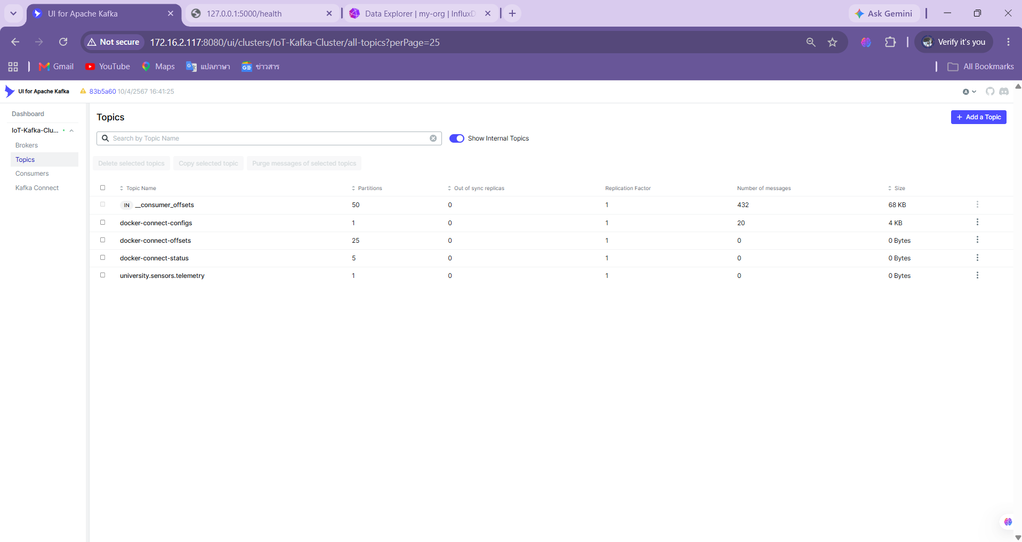
ภาพที่ 4 หน้ารายการ Kafka Topics ระหว่างตรวจสอบการเชื่อมต่อระบบ
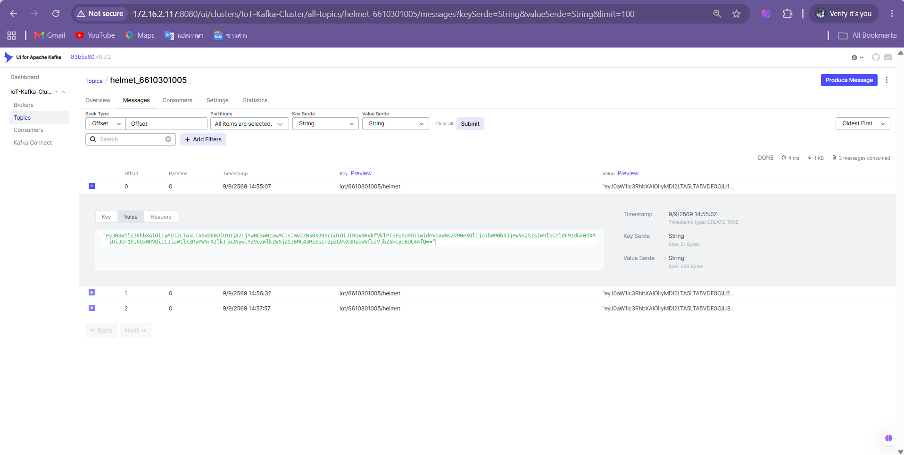
ภาพที่ 5 ข้อมูล MQTT ที่ถูกส่งเข้าสู่ Kafka Topic โดย Payload ปรากฏใน Value
ในการตรวจสอบพบว่า MQTT Source Connector ส่ง Body ในรูปแบบไบต์และ UI แสดงเป็นข้อความ Base64 เมื่อเลือก String Serde ข้อมูลประกอบของ MQTT เช่น QoS, retained และ message id อยู่ใน Headers ซึ่งไม่ใช่ตำแหน่ง Payload หลัก การแก้ค่า Converter ให้เหมาะสมทำให้ระบบนำ Payload ไปประมวลผลต่อได้
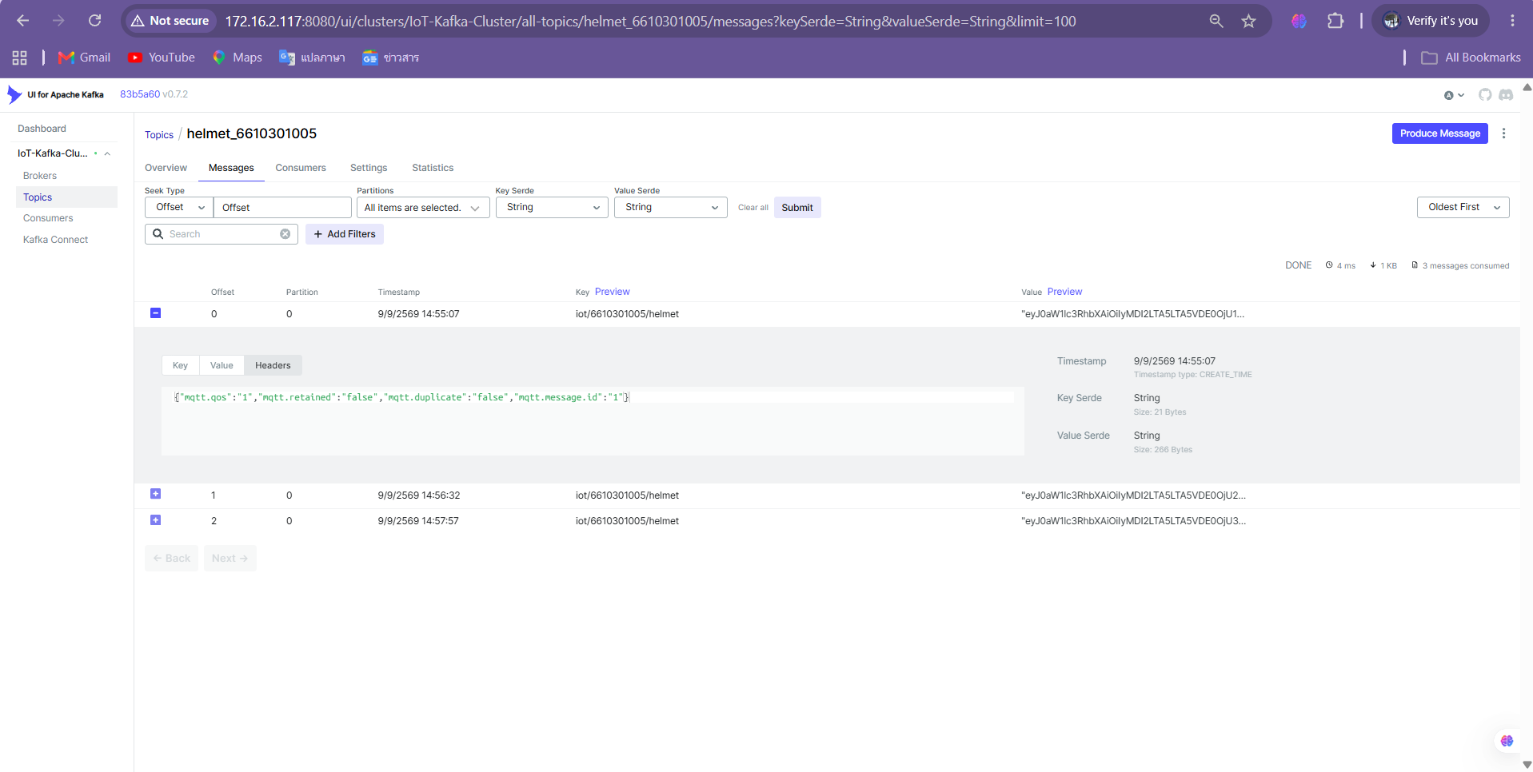
ภาพที่ 6 MQTT metadata ในส่วน Headers ของ Kafka Message

2.5 ประมวลผลข้อมูลจาก Kafka ทุก 5 นาที
โปรแกรม kafka_mml_worker.py อ่านเหตุการณ์จาก Kafka Topic ตรวจสอบว่าเป็น HELMET_VIOLATION และ NO_HELMET แล้วจัดกลุ่มตามหน้าต่างเวลา 5 นาที ผลลัพธ์ถูกเขียนกลับไปยัง InfluxDB ใน measurement helmet_mml_5m โดยใช้ field no_helmet_count การประมวลผลนี้เป็นส่วนวิเคราะห์ข้อมูลตามโจทย์ว่า ช่วงเวลาใดมีผู้ไม่สวมหมวกมากที่สุด
Measurement | Field | หน้าที่
helmet_violation | bike_track_id, confidence, video_time_seconds | ข้อมูลเหตุการณ์ดิบจาก Gateway
helmet_mml_5m | no_helmet_count | จำนวนผู้ไม่สวมหมวกในแต่ละช่วง 5 นาที
helmet_mml_peak | peak_count, peak_window_start, total_events | ค่าสะสมที่ Worker เคยคำนวณ ใช้ตรวจสอบภายใน ไม่ใช้กับ Panel ที่ต้องเปลี่ยนตาม Time range

สำหรับ Dashboard ที่ต้องเปลี่ยนตามเวลาย้อนหลัง จะอ่านจาก helmet_mml_5m และใช้ v.timeRangeStart กับ v.timeRangeStop เสมอ ไม่ใช้ค่า peak แบบสะสม เพราะค่านั้นไม่คำนวณใหม่ตามช่วงเวลาที่ผู้ใช้เลือก

2.6 เขียนข้อมูลลง InfluxDB
Gateway และ MML Worker เชื่อมต่อ InfluxDB โดยใช้ URL, Organization, Bucket และ API Token ที่เก็บใน Environment Variable INFLUX_TOKEN การเก็บ Token ในตัวแปรสภาพแวดล้อมช่วยหลีกเลี่ยงการเขียน Secret ลงใน Source Code หลังตั้งค่าแบบ User scope ต้องเปิด PowerShell ใหม่เพื่อให้ $env:INFLUX_TOKEN อ่านค่าที่บันทึกไว้
เมื่อตรวจสอบสำเร็จ Gateway แสดงข้อความ INFLUXDB WRITTEN และข้อมูลปรากฏใน Bucket mini_project จากนั้นสามารถกรอง measurement และ field ใน Data Explorer ได้
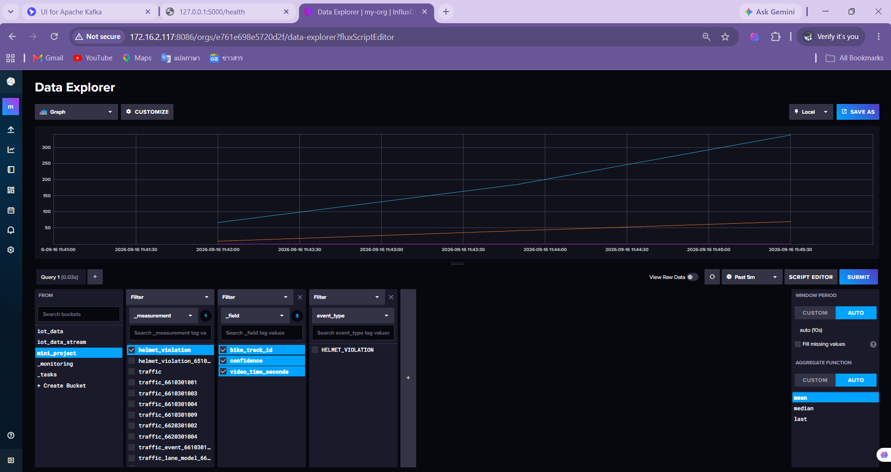
ภาพที่ 7 InfluxDB Data Explorer แสดงข้อมูลเหตุการณ์และค่าที่บันทึกใน Bucket mini_project
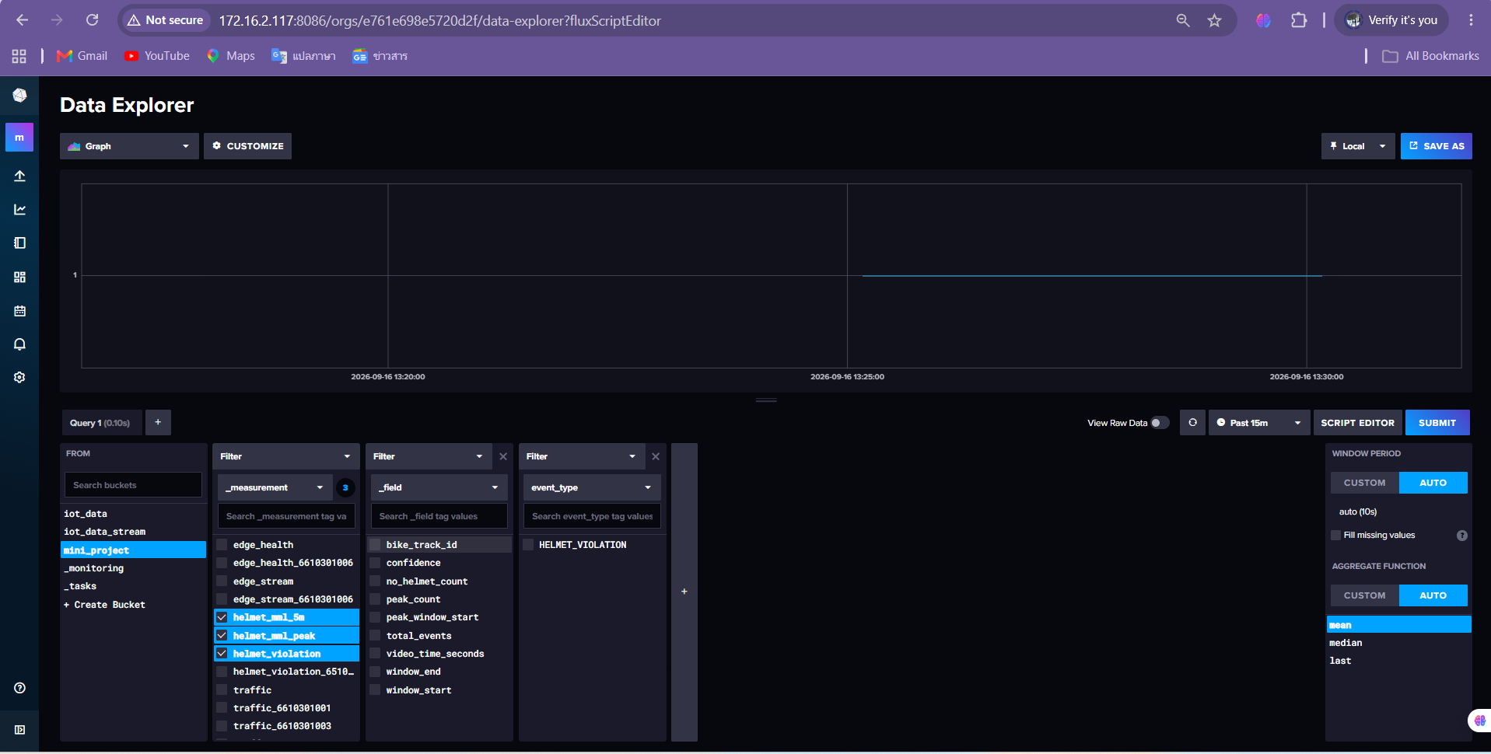
ภาพที่ 8 การเลือก measurement และ field ของผลวิเคราะห์ทุก 5 นาทีใน InfluxDB

2.7 ทำให้ระบบเริ่มทำงานได้สะดวก
พัฒนา start_all.ps1 เพื่อเปิดส่วนประกอบบนเครื่อง Windows ตามลำดับ ได้แก่ ตรวจ Environment Variable, ตรวจพอร์ต MQTT/Kafka, ตรวจ Kafka Topic และ Connector ผ่าน ensure_kafka.py, เปิด Mosquitto Bridge, เปิด Gateway, ตรวจ /health และเปิดโปรแกรม Detection วิธีนี้ช่วยลดการรันคำสั่งซ้ำหลังปิดและเปิดเครื่องใหม่
powershell.exe -ExecutionPolicy Bypass -File .\start_all.ps1
ระหว่างพัฒนาพบปัญหา Encoding ภาษาไทยและเครื่องหมายอัญประกาศใน PowerShell จึงบันทึกไฟล์เป็น UTF-8 with BOM และตรวจสอบการปิดเครื่องหมายคำพูดกับวงเล็บปีกกาให้ครบ ก่อนทดสอบสคริปต์อีกครั้ง

3 การออกแบบ Grafana Dashboard

3.1 หลักการกำหนดช่วงเวลา
ข้อกำหนดสำคัญที่ผ่านการตรวจคือ ทุก Panel ต้องตอบสนองต่อ Time picker มุมขวาบนของ Grafana เช่น Last 15 minutes, Last 1 hour, Last 3 hours หรือ Last 7 days Query จึงต้องใช้ช่วงเวลาจาก Dashboard ดังนี้
|> range(start: v.timeRangeStart, stop: v.timeRangeStop)
ห้ามกำหนดช่วงเวลาตายตัว เช่น range(start: -3h) ใน Panel เพราะจะทำให้ค่าของ Panel ไม่เปลี่ยนตาม Dashboard และ Relative time กับ Time shift ใน Query options ต้องเว้นว่าง

3.2 กราฟจำนวนผู้ไม่สวมหมวกทุก 5 นาที
กราฟหลักแบ่งข้อมูลเป็นช่วงละ 5 นาที แสดงช่วงว่างเป็นศูนย์ และใช้เวลาเริ่มต้นของ Window เป็นแกน X เพื่อไม่ให้ช่วงเวลาสุดท้ายแสดงซ้ำ
from(bucket: "mini_project")
|> range(start: v.timeRangeStart, stop: v.timeRangeStop)
|> filter(fn: (r) =>
r["_measurement"] == "helmet_mml_5m" and
r["_field"] == "no_helmet_count" and
r["student_id"] == "6610301005"
)
|> aggregateWindow(
every: 5m,
fn: mean,
createEmpty: true,
timeSrc: "_start",
timeDst: "_time"
)
|> fill(column: "_value", value: 0.0)
การใช้ timeSrc เป็น _start แก้ปัญหาที่เวลา 15:15 ปรากฏสองแท่ง เพราะเดิมหนึ่งแท่งเป็น Window ที่จบ 15:15 และอีกแท่งเป็น Window ปัจจุบันที่มีวินาทีต่างกันแต่ UI แสดงเฉพาะชั่วโมงกับนาที
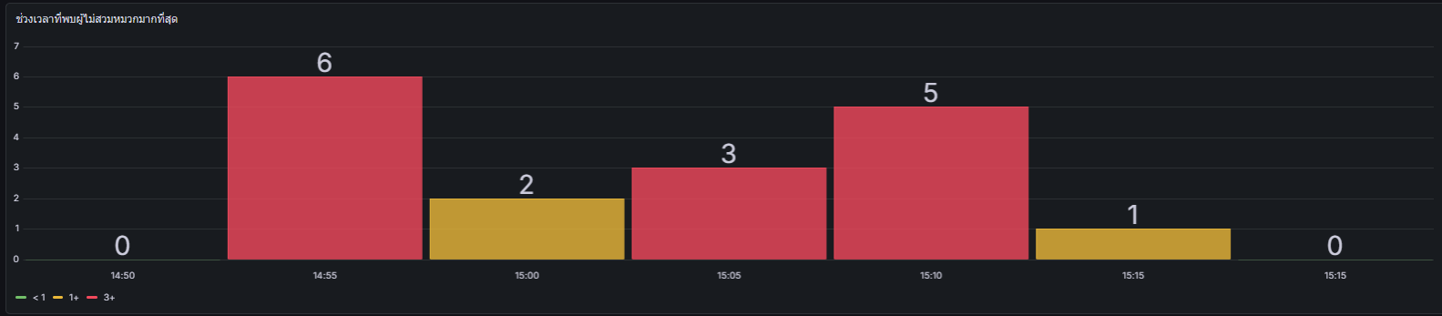
ภาพที่ 9 ปัญหาเวลา 15:15 ซ้ำสองแท่งก่อนแก้ให้ใช้เวลาเริ่มต้นของ Window

3.3 Panel จำนวนรวมตามช่วงเวลาที่เลือก
Panel นี้ตอบคำถามว่า ภายในช่วงเวลาที่ผู้ใช้เลือกมีผู้ไม่สวมหมวกทั้งหมดกี่คน เช่น เมื่อเลือกย้อนหลัง 1 ชั่วโมง ให้นำค่าของทุก Window 5 นาทีในหนึ่งชั่วโมงนั้นมาบวกกัน
from(bucket: "mini_project")
|> range(start: v.timeRangeStart, stop: v.timeRangeStop)
|> filter(fn: (r) =>
r["_measurement"] == "helmet_mml_5m" and
r["_field"] == "no_helmet_count" and
r["student_id"] == "6610301005"
)
|> sum(column: "_value")

3.4 Panel ค่าล่าสุดและค่าสูงสุด
ค่าล่าสุดใช้ last() เพื่อแสดงจำนวนใน Window 5 นาทีล่าสุดที่อยู่ภายใน Time range ส่วนค่าสูงสุดใช้ max() เพื่อแสดงจำนวนมากที่สุดต่อ 5 นาทีภายในช่วงเวลาที่เลือก ตัวอย่าง หากหนึ่งชั่วโมงมีค่า 1, 2, 4, 6, 7, 2, 2, 2, 4, 5, 2, 7 ผลรวมคือ 44 คน แต่ค่าสูงสุดคือ 7 คน
// ค่าล่าสุด
... |> last()

// ค่าสูงสุดภายในช่วงเวลาที่เลือก
... |> max(column: "_value")
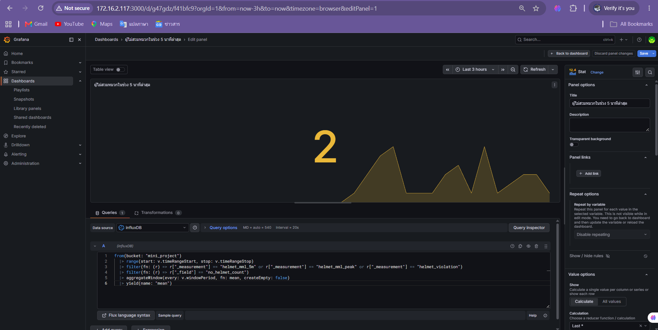
ภาพที่ 10 Panel Stat ระหว่างปรับจากค่าล่าสุดเป็นการคำนวณตามช่วงเวลาที่เลือก

3.5 ตารางข้อมูลเรียงจากล่าสุด
ตารางแสดงเวลาและจำนวนผู้ไม่สวมหมวกในแต่ละช่วง 5 นาที โดยเรียงเวลาล่าสุดไว้ด้านบน เพื่อให้ตรวจสอบเหตุการณ์ปัจจุบันได้สะดวก
|> sort(columns: ["_time"], desc: true)
|> rename(columns: {_time: "เวลา", _value: "จำนวนผู้ไม่สวมหมวก"})
|> keep(columns: ["เวลา", "จำนวนผู้ไม่สวมหมวก"])
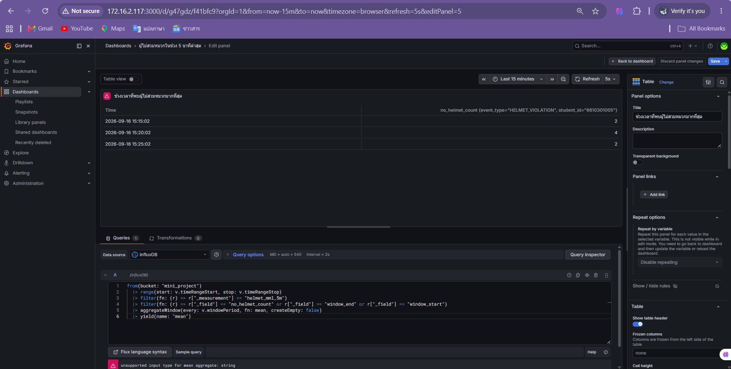
ภาพที่ 11 การปรับ Table Query ให้แสดงข้อมูลล่าสุดก่อนและแก้การใช้ mean กับ String

3.6 Threshold และการใช้สี
กำหนด Threshold แบบ Absolute สำหรับจำนวนต่อ 5 นาที เพื่อช่วยให้ผู้ใช้มองเห็นความรุนแรงของแต่ละช่วงเวลาได้ทันที
จำนวนผู้ไม่สวมหมวกต่อ 5 นาที | ระดับ | สี
0 | ปกติ | เขียว
1-2 | เฝ้าระวัง | เหลือง
ตั้งแต่ 3 ขึ้นไป | สูง | แดง

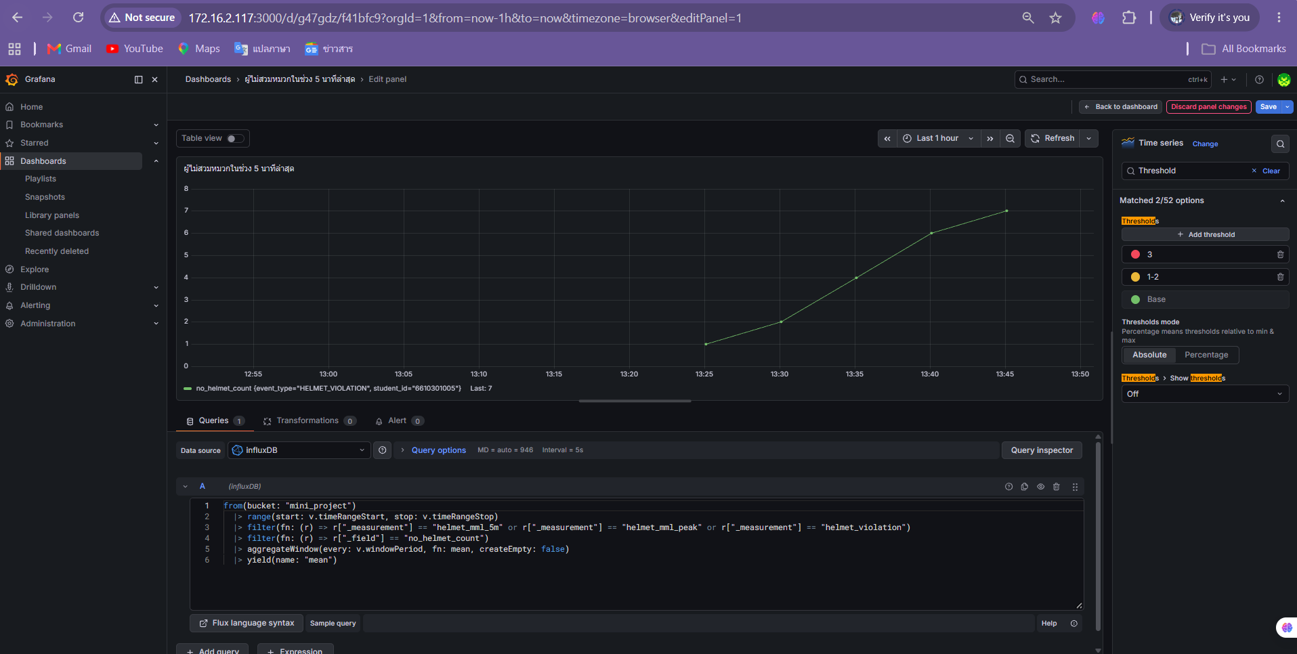
ภาพที่ 12 การตั้ง Threshold แบบ Absolute ใน Grafana
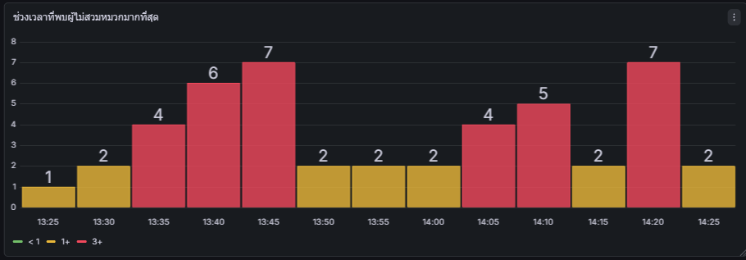
ภาพที่ 13 กราฟแท่งแบ่งสีตามจำนวนผู้ไม่สวมหมวกในแต่ละช่วง 5 นาที

3.7 องค์ประกอบ Dashboard ฉบับสมบูรณ์
Panel | การคำนวณ | วัตถุประสงค์
จำนวนผู้ไม่สวมหมวกตามช่วงเวลาที่เลือก | sum() | แสดงยอดรวมทั้งหมดในช่วงย้อนหลังที่เลือก
ผู้ไม่สวมหมวกในช่วง 5 นาทีล่าสุด | last() | แสดงสถานการณ์ล่าสุด
สถิติจำนวนสูงสุด | max() | แสดงจำนวนสูงสุดต่อ 5 นาทีภายใน Time range
ตารางช่วงเวลา | sort(desc: true) | แสดงเวลาและจำนวนโดยเรียงล่าสุดก่อน
กราฟจำนวนต่อ 5 นาที | aggregateWindow(every: 5m) | แสดงแนวโน้มและช่วงเวลาที่มีเหตุการณ์สูง

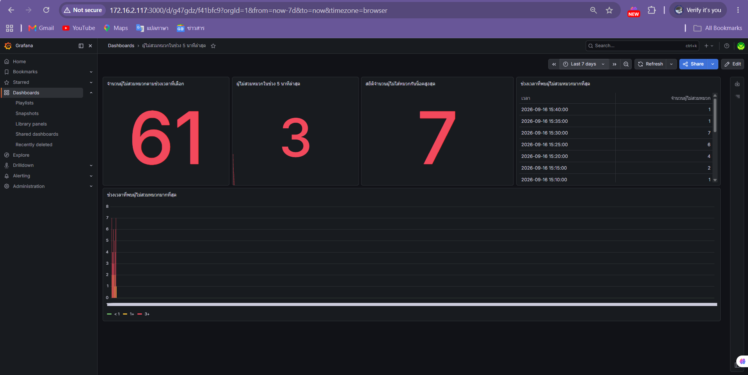
ภาพที่ 14 Grafana Dashboard ฉบับสมบูรณ์ที่ผ่านการตรวจ
จากภาพตัวอย่างเลือกช่วง Last 7 days ระบบแสดงยอดรวม 61 คน ค่าล่าสุด 3 คน และค่าสูงสุดต่อช่วง 5 นาทีเท่ากับ 7 คน ตารางเรียงเวลาล่าสุดลงไป และกราฟด้านล่างแสดงจำนวนในแต่ละช่วงพร้อมสี Threshold ค่าเหล่านี้จะคำนวณใหม่เมื่อเปลี่ยน Time range

4 การทดสอบและผลลัพธ์

4.1 แผนการทดสอบ
ลำดับ | รายการทดสอบ | ผลที่คาดหวัง | ผล
1 | รัน Detection และพบ NoHelmet | สร้าง JSON และ Gateway ตอบรับ | ผ่าน
2 | ตรวจ Gateway /health | HTTP 200 และแสดงสถานะบริการ | ผ่าน
3 | ตรวจ MQTT Publish | ข้อความถูกส่งไป Topic ที่กำหนด | ผ่าน
4 | ตรวจ Kafka Connector | Connector และ Task เป็น RUNNING | ผ่าน
5 | ตรวจ Kafka Topic | พบ Message ใน helmet_6610301005 | ผ่าน
6 | ตรวจ InfluxDB | พบ helmet_violation และ helmet_mml_5m | ผ่าน
7 | เปลี่ยน Grafana Time range | ทุก Panel เปลี่ยนตามช่วงเวลา | ผ่าน
8 | ตรวจ Window ว่าง | กราฟครอบคลุมช่วงที่เลือกและเติมค่า 0 | ผ่าน
9 | ตรวจการเรียง Table | ข้อมูลล่าสุดอยู่ด้านบน | ผ่าน
10 | ปิดและเปิดเครื่องใหม่ | start_all.ps1 เริ่มส่วนประกอบที่จำเป็น | ผ่านหลังแก้ไข

4.2 ผลการทดสอบแบบ End to End
เมื่อ Detection ตรวจพบ NoHelmet โปรแกรมส่ง JSON ไป Gateway จากนั้น Gateway บันทึก JSONL, Publish MQTT และเขียนข้อมูลดิบลง InfluxDB ข้อความ MQTT ถูก Kafka Connect ส่งต่อไป Kafka Topic และ MML Worker อ่านข้อมูลไปคำนวณจำนวนทุก 5 นาที ก่อนเขียนผลกลับ InfluxDB เมื่อเปิด Dashboard สามารถเปลี่ยนช่วงเวลาย้อนหลังและเห็นผลรวม ค่าล่าสุด ค่าสูงสุด ตาราง และกราฟเปลี่ยนตามช่วงเวลาที่เลือกได้
เส้นทางข้อมูลที่ทดสอบสำเร็จ
Detection → Gateway → MQTT → Kafka Connect → Kafka → MML Worker → InfluxDB → Grafana

5 ปัญหาที่พบและแนวทางแก้ไข
ปัญหา | สาเหตุ | แนวทางแก้ไข
Gateway ตอบ HTTP 503 | Mosquitto ยังไม่ทำงานหรือ Broker ปฏิเสธการเชื่อมต่อ | เปิด Mosquitto Bridge ก่อน Gateway และตรวจพอร์ต 1883
INFLUX_TOKEN Length เป็น 0 | setx บันทึกให้ Process ถัดไป แต่หน้าต่างเดิมยังไม่โหลดค่า | เปิด PowerShell ใหม่หรือโหลดค่าจาก User scope เข้าสู่ $env
Kafka ไม่มีข้อมูล | Connector ยังไม่มี อยู่ผิด Topic หรือ Converter ไม่ตรงรูปแบบ | ตรวจ /connectors, /status, MQTT Topic, Kafka Topic และ Connector Task
Payload แสดงเป็น Base64 | MQTT Source ส่ง Body เป็น bytes | ถอดรหัสใน Consumer หรือเลือก Converter/Deserializer ที่เหมาะสม
POST Connector ได้ 409 | Connector ชื่อเดิมมีอยู่แล้ว | ตรวจสถานะเดิมหรือใช้ PUT เพื่อแก้ Config แทน POST
PowerShell แปล --bootstrap-server ผิด | นำอาร์กิวเมนต์ Linux มารันเดี่ยว ๆ และใช้ backslash | รันคำสั่งเต็มและใช้ backtick สำหรับ PowerShell
start_all.ps1 ParserError | อัญประกาศหรือวงเล็บไม่ครบ และ Encoding ภาษาไทยผิด | บันทึก UTF-8 with BOM และตรวจ String/วงเล็บทั้งหมด
Grafana ไม่เปลี่ยนตามเวลา | Query ใช้ range แบบคงที่หรือ Panel มี Relative time | ใช้ v.timeRangeStart/Stop และล้าง Relative time กับ Time shift
กราฟไม่เต็มช่วง | ไม่มี Window ในช่วงที่ไม่มีข้อมูล | ใช้ createEmpty: true และ fill ค่า 0
เวลาเดียวกันแสดงสองแท่ง | ใช้เวลาสิ้นสุด Window และช่วงปัจจุบันมีวินาทีต่างกัน | ใช้ timeSrc: _start
Table เกิด mean aggregate string | นำ window_start/window_end ซึ่งเป็น String เข้า mean | กรองเฉพาะ no_helmet_count และเรียงด้วย sort(desc: true)

6 สรุปและข้อเสนอแนะ

6.1 สรุปผลโครงงาน
โครงงานสามารถเชื่อมต่อการตรวจจับด้วย AI เข้ากับระบบ IoT และระบบวิเคราะห์ข้อมูลแบบสตรีมได้ครบวงจร โปรแกรมตรวจจับส่งเฉพาะเหตุการณ์ผู้ขับขี่รถจักรยานยนต์ที่ไม่สวมหมวก ผ่าน Gateway, MQTT และ Kafka ก่อนรวมผลทุก 5 นาทีใน InfluxDB และนำเสนอด้วย Grafana Dashboard ผลลัพธ์ที่สำคัญคือ Dashboard ไม่ได้แสดงเพียงข้อมูลคงที่ แต่คำนวณใหม่ตามช่วงเวลาย้อนหลังที่ผู้ใช้กำหนด จึงสามารถตอบได้ทั้งจำนวนรวม สถานการณ์ล่าสุด จำนวนสูงสุด และช่วงเวลาที่มีเหตุการณ์สูง

6.2 ประโยชน์ที่ได้รับ
- เรียนรู้การสร้างระบบ IoT ตั้งแต่ Edge AI จนถึง Dashboard
- เข้าใจการใช้ MQTT และ Kafka สำหรับข้อมูลแบบสตรีม
- เข้าใจ Time Series Database และการเขียน Flux Query
- สามารถออกแบบ Dashboard ที่สัมพันธ์กับ Time range และใช้ Threshold สื่อความหมาย
- ได้ฝึกวิเคราะห์ปัญหาระหว่างหลายบริการและทำสคริปต์เริ่มระบบอัตโนมัติ

6.3 ข้อจำกัด
- ผลตรวจจับขึ้นกับคุณภาพวิดีโอ มุมกล้อง แสง และความแม่นยำของโมเดล
- วิดีโอทดลองมีความยาวประมาณ 10 นาที จึงใช้การเล่นวนเพื่อสร้างข้อมูลต่อเนื่อง ซึ่งไม่ใช่เหตุการณ์จริงระยะยาว
- ระบบพึ่งพาเครือข่ายและบริการบนเซิร์ฟเวอร์ หาก MQTT, Kafka หรือ InfluxDB หยุดทำงาน ข้อมูลปลายทางจะขาดช่วง
- เกณฑ์ Threshold เป็นเกณฑ์สำหรับการสาธิต ควรปรับตามพื้นที่และข้อมูลจริง

ภาคผนวก ก คำสั่งเริ่มระบบ
cd "C:\Users\M S I\Desktop\helmet-rider-project"
powershell.exe -ExecutionPolicy Bypass -File .\start_all.ps1
หากต้องเปิดแยกเพื่อวิเคราะห์ปัญหา ให้เปิด Mosquitto Bridge ก่อน ตามด้วย Gateway, MML Worker และ Detection การรัน Python ต้องใส่เฉพาะคำสั่ง ไม่คัดลอกข้อความ Prompt เช่น (.venv) PS C:\...> มารวมในคำสั่ง

ภาคผนวก ข จุดตรวจสอบบริการ
บริการ | ที่อยู่หรือคำสั่งตรวจสอบ
Gateway Health | http://127.0.0.1:5000/health
Kafka Connect | http://172.16.2.117:8083/connectors
Kafka Broker | 172.16.2.117:9092
Kafka UI | http://172.16.2.117:8080
InfluxDB | http://172.16.2.117:8086
Grafana | http://172.16.2.117:3000

ภาคผนวก ค เกณฑ์ยอมรับผลลัพธ์
เกณฑ์ | เงื่อนไขผ่าน
Detection | ตรวจพบ NO_HELMET ภายใน ROI และไม่ส่งรถคันเดิมซ้ำ
Gateway | รับ JSON บันทึก JSONL และตอบ Health ได้
MQTT | Publish Topic ถูกต้องด้วย QoS 1
Kafka | Connector และ Task RUNNING และ Topic มี Message
MML | มีค่า no_helmet_count ทุก Window 5 นาทีที่มีเหตุการณ์
InfluxDB | Query ข้อมูลดิบและผลสรุปได้
Grafana | ทุก Panel เปลี่ยนตาม Time range, ตารางเรียงล่าสุด, Threshold ถูกต้อง

